Сгенерировать квадратную область размером $L×L$ для $L=256$. Для каждой ячейки случайным образом сгенерировать число по правилу:

Вероятность 30% - значение 0,

Вероятность 70% - значение 1.

Группы это соединенные горизонтально или вертикально значения 1.

Требуется написать код, который бы определял количество групп и выделял бы их порядковыми номерами (замена единиц на номер группы).

Пример:

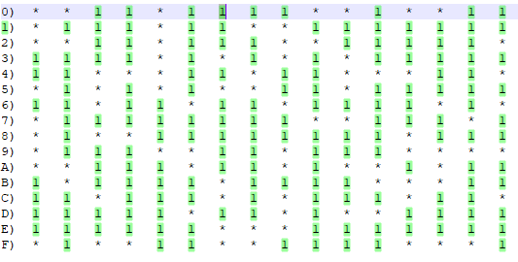

Шаг 0. Случайно сгенерированная решетка 16x16

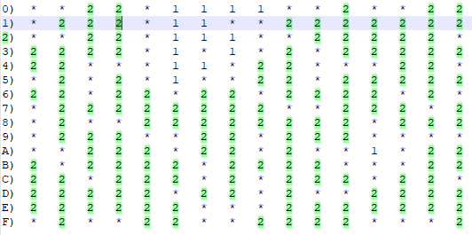

Шаг 1. Выделение первой группы

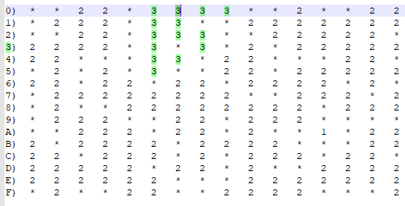

Шаг 2. Выделение второй группы

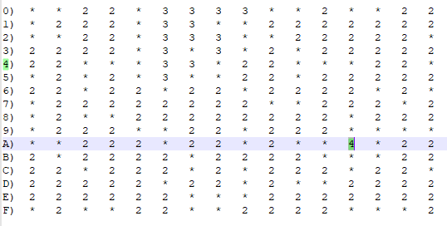

Шаг 3. Выделение третьей группы